АДАПТАЦИЯ РЕБЕНКА К ОБРАЗОВАТЕЛЬНОМУ УЧРЕЖДЕНИЮ

АДАПТАЦИЯ ДЕТЕЙ В КОЛЛЕКТИВЕ

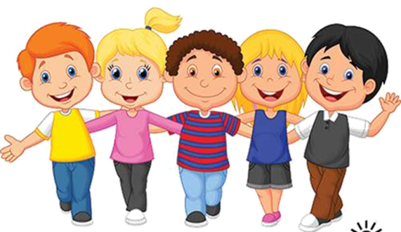

Адаптация личности является одной из сложнейших проблем социализации личности. Она представляет собой не только состояние человека, но и процесс, в течение которого личность приобретает равновесие и устойчивость к влиянию и воздействию социальной среды. В процессе адаптации человек выступает объектом воздействия социальной среды и активным субъектом, осознающим влияние этой среды.
Адаптация - приспособление (физиологическое, психологическое, деятельностное, социально-поведенческое) к изменённым внешним условиям, то есть адаптация проявляется на психологическом (чувство комфорта/дискомфорта), физиологическом (благоприятное самочувствие/ соматическая ослабленность) и поведенческом (адекватное/неадекватное поведение) уровнях.
Одной из причин того, что ребенок через месяц-другой уходит из учреждения образования, может быть именно проблема адаптации, преодолеть которую могут не все дети.
Приход ребенка в образовательное учреждение (в том числе и в учреждение дополнительного образования) почти всегда сопровождается психологическими трудностями для него, поскольку ребенок попадает из знакомой обстановки в новую среду, в новый коллектив. Новые для человека социальные условия требуют приспособления к ним, адаптации. Есть новые условия - значит, обязательно должна быть и адаптация. Даже если ее на первый взгляд не видно. Адаптация - это не хорошо и не плохо, это нормально.

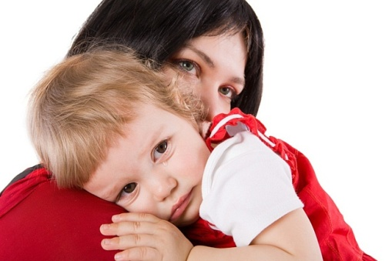
Как происходит адаптация ребенка?
Адаптация ребенка к новой ситуации, к новому месту и незнакомым людям происходит всегда. Но может протекать по-разному.
Изменение образа жизни в первую очередь нарушает эмоциональное состояние ребенка. В адаптационный период детей отличает беспокойство или заторможенность: ребенок много плачет, стремится к физическому контакту с взрослыми или, наоборот, раздраженно отказывается от них, сторонится сверстников. Особенности поведения детей во многом связаны с особенностями их темперамента. Дети с флегматическим темпераментом становятся заторможенными, а дети с холерическим - наоборот, излишне возбужденными. Эмоциональное неблагополучие может сказаться на сне, аппетите ребенка.
Меняется и активность ребёнка по отношению к предметному миру: интерес к окружающему снижается, падает уровень речевой активности. Ребенок становится подавленным, раздражительным. Кроме того, ребёнок попадает в окружение сверстников и подвергается риску инфицирования чужой вирусной флорой, что приводит к частым болезням.
По наблюдениям педагогов-психологов средний срок адаптации детей дошкольного и младшего школьного возраста в образовательном учреждении в норме составляет примерно один месяц. По мере взросления детей адаптационный период постепенно удлиняется, отражая этим возрастающий уровень самосознания и критичности.
Некоторые исследователи сравнивают показатели нервно-психического напряжения в процессе адаптации ребенка с силой стресса космонавта. Выраженность стресса (нервно-психического напряжения) может быть минимальной (легкая, благоприятная адаптация) или на уровне срыва (тяжелая адаптация). Данные проявления фиксируются на психоэмоциональном уровне.
Врачи и психологи различают четыре степени адаптации: легкую, среднюю, тяжелую и крайне тяжелую. Основными показателями степени тяжести являются сроки нормализации эмоционального самоощущения ребенка, его отношения к взрослым и сверстникам, предметному миру, частота и длительность острых заболеваний.
Степени адаптации
1. Период лёгкой адаптации. Длится 1-2 недели.
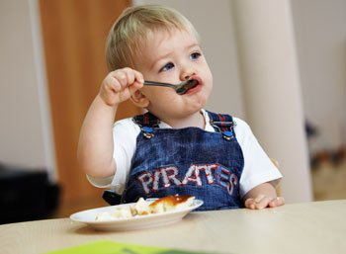
Отношения с близкими людьми не нарушаются, ребёнок достаточно активен, но не возбуждён. Снижение защитных сил организма выражено незначительно и к концу 2-3-й недели они восстанавливаются. Острых заболеваний не возникает. У ребёнка постепенно нормализуются сон и аппетит, восстанавливаются эмоциональное состояние и интерес к окружающему миру, налаживаются взаимоотношения со взрослыми и сверстниками.
2. Период адаптации средней тяжести. Длится 3-6 недель.
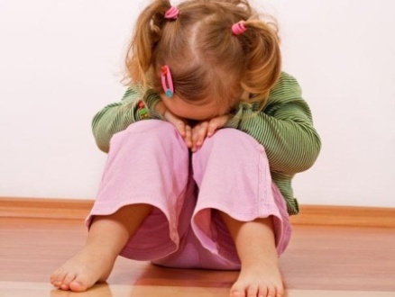
Настроение ребенка неустойчиво в течение месяца, значительно снижается активность ребенка: он часто плачет, малоподвижен, не проявляет интереса к игрушкам, отказывается от занятий, молчалив. Это продолжается до полутора месяцев. Отчётливо выражены изменения в деятельности вегетативной нервной системы: могут возникнуть функциональные нарушения стула, бледность, потливость, появятся тени под глазами, усилятся проявления экссудативного диатеза. Сон и аппетит восстанавливаются только через 15-40 дней.
3. Период тяжелой адаптации. Длится несколько месяцев.
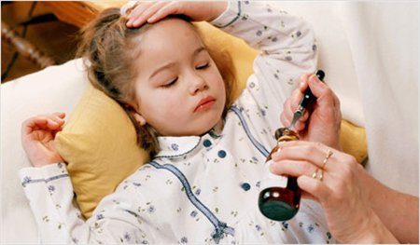
Ребёнок может длительно и тяжело болеть: одно заболевание почти без перерыва сменяет другое, защитные силы организма подрываются и уже не выполняют свою роль - не предохраняют ребенка от инфекций. Частые болезни сочетаются с неадекватным поведением ребёнка. Аппетит снижается сильно и надолго, может возникнуть стойкий отказ от еды или невротическая рвота при попытке накормить ребёнка. Он плохо засыпает, вскрикивает и плачет во сне, просыпается со слезами; его сон чуткий и короткий. Во время бодрствования ребенок подавлен, не интересуется окружающим, избегает других детей или ведет себя агрессивно. Улучшение его состояния происходит очень медленно, в течение нескольких месяцев. Темпы развития ребёнка в этот период замедляются по всем направлениям.
4. Период крайне тяжелой адаптации. Длится от нескольких месяцев до года и более.
Крайне тяжелая адаптация чаще всего наблюдается у детей, имеющих выраженные проблемы со здоровьем (дефекты внешности, хронические соматические заболевания) или у детей с неврологической и психической патологией. Такой ребенок в период адаптации может полностью отказаться от пищи, общения. Также возможен и полный отказ от речи (мутизм). Нормализация состояния ребенка в этом случае сильно затруднена и требует активного вмешательства психолога и врача.
От чего зависит привыкание ребенка к образовательному учреждению?
1. От физического состояния ребёнка. Здоровый, физически развитый малыш обладает лучшими возможностями адаптации.
2. От возраста. Чем младше ребенок, тем тяжелее в самом начале будет проходить адаптация к учреждению, однако при этом адаптация, как правило, короче. По мере взросления детей адаптационный период постепенно удлиняется, отражая этим возрастающий уровень самосознания и критичности.
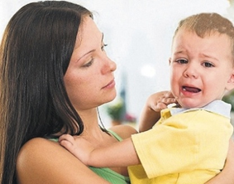3. От привязанности ребенка к близким (и особенно к матери). Дети, которые испытывают трудности в привыкании к образовательному учреждению, имеют в семье эмоциональные контакты преимущественно со взрослыми. Дома с ними мало играют, а если и играют, то не слишком поощряют инициативу, самостоятельность детей. У таких детей чрезмерно развита потребность во внимании, ласке, физических контактах. Удовлетворить эту потребность в общении с посторонними людьми трудно.
4. От развития предметной деятельности ребёнка. Легче всего адаптация протекает у детей, которые умеют длительно, разнообразно и сосредоточенно играть с игрушками (для дошкольников) или прекрасно умеют обращаться с аппаратурой. В случае затруднения такие дети упорно ищут выход из ситуации, не стесняясь, обращаются за помощью. А характерной особенностью детей, которые с большим трудом привыкают к образовательным учреждениям является низкий уровень предметной и игровой деятельности.
5. От развития мотивационной деятельности ребенка. Адаптация легче всего происходит у детей, которые имеют устойчивые интересы, увлечены каким-то занятием. Такие дети с удовольствием ходят на занятие, увлечены самим процессом, и поэтому быстро находят общий язык с другими детьми и педагогом. При этом дети с неразвитой мотивационной сферой быстро пресыщаются игрой или занятием, не могут сами найти, чем заняться, постоянно требуют внимания взрослого, капризничают, если у них что-то не получается.
6. От отношения ребёнка к ровесникам. Дети, с трудом привыкающие к яслям, садику, спортивной секции, любому детскому коллективу часто сторонятся сверстников, нередко плачут при их приближении, иногда ведут себя агрессивно по отношению к ним. Неумение общаться с другими детьми в сочетании с трудностями в установлении контактов с взрослыми ещё больше отягощает сложность адаптационного периода.
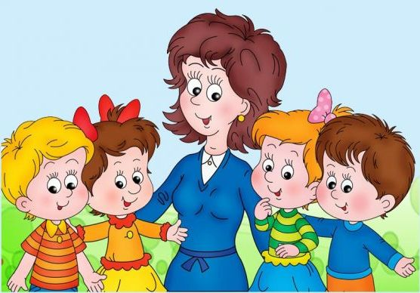
Специалисты отмечают, что коммуникабельность ребенка во многом определяет успешный исход адаптации. В первые дни в новом учреждении дети чаще всего замкнуты (бесконтактны), затем наступает ситуация компромиссной контактности. Налаживание коммуникаций составляет одно из приоритетных направлений работы специалистов в процессе социальной адаптации ребенка. Содержательное общение, насыщенная деятельность благоприятствуют успешной адаптации ребенка
Таким образом, состояние здоровья, умение общаться с взрослыми и сверстниками, сформированность предметной и игровой деятельности ребёнка - вот основные критерии, по которым можно судить о степени его готовности к поступлению в образовательное учреждение и благополучного привыкания к нему.

КАК ПОМОЧЬ РЕБЕНКУ
АДАПТИРОВАТЬСЯ К ОБРАЗОВАТЕЛЬНОМУ УЧРЕЖДЕНИЮ

Подготовиться к посещению образовательного учреждения.
Во - первых, четко ответьте себе на вопрос: зачем вашему ребенку это образовательное учреждение. Во - вторых, расскажите ребенку о том, что представляет из себя данное образовательное учреждение : зачем туда ходят, чем там занимаются. Рассказывать стоит не только о приятных вещах - новых друзьях, интересных занятиях. Надо подсказать, как вести себя в сложной ситуации, объяснить, что иногда что-либо может не получаться или получаться не сразу и т.д. Это поможет преодолеть страх незнакомого.
Излучать позитив.
Ребенок не знает, что его ждет впереди. Он не знает, как надо относиться ко многим вещам, он смотрит на родителей и считывает отношение к миру с их мыслей, слов, поведения. Если мама и папа считают, что педагоги недостаточно дружелюбны, тактичны по отношению к их чаду, то ребенок будет страдать от общения с этими людьми. Прежде чем приводить ребенка в образовательное учреждение, надо разобраться с собой, своими страхами, предрассудками. Надо быть готовыми отпустить от себя ребенка, доверить его чужим людям, верить в этих людей и в своего ребенка!
Не говорить гадостей.
«Если ты будешь плакать, я сейчас развернусь и уйду», «Что ты стоишь, как столб», «Все дети, как дети, а вот наша...», «Миша уже вон как замечательно танцует, а ты…». Взрослые торопятся. Взрослые нервничают. Взрослые хотят, чтобы их ребенок был лучше всех. Поэтому на головы детей сыплется куча гадких слов. Посещение образовательного учреждения превращается для ребенка в испытание. Детский праздник становится не детским праздником, а смотром талантов и фотосессией. И не дай бог, ребенок неуклюже танцевал, забыл слова или вообще все мероприятие смотрел, как завороженный, на связку воздушных шаров. Мама, папы и бабушки беспощадны. Конечно, иногда себя сдержать трудно. Но любое ваше злое слово обернется обидой у ребенка сейчас и ответной грубостью в ваш адрес потом, через несколько лет. Тот, кто не умеет безусловно любить и беречь своего ребенка, обязательно получит бумерангом соответствующее отношение от подростка.
Щадить.
Надо понимать, что ребенку к образовательному учреждению привыкать сложно. Поэтому, если он «копается» по утрам или слишком шумно ведет себя вечером, он это делает не вам назло, а лишь разгружает свою нервную систему. Не надо требовать от ребенка слишком много. Не надо перегружать ребенка занятиями, кружками и развивалками. Соблюдайте меру, щадите детей.
Не перекладывать ответственность.
Иногда мамы говорят: «Попробуем походить в эту секцию, если ребенку понравится, будем ходить, если не понравится, заберу». Такая установка в большинстве случаев заранее обречена на неудачу. Здесь родители банально перекладывают ответственность за принятие решения с себя на еще незрелого человечка. Любое образовательное учреждение не является только лишь безусловно великолепным местом. Сложно подчиняться новым требованиям, сложно учится общаться с ровесниками, обязательно будет место негативным эмоциям, ведь любой новый жизненный этап всегда связан как с положительными, так и с отрицательными моментами. Важно донести это до ребенка. Ответственность за решение лежит на родителях, они являются ведущими, важно подсказывать ребенку, как надо реагировать, как надо вести себя (особенно если ребенок еще мал), а не пытаться переложить выбор того, как поступить, на детские плечи.

Мы желаем вашему ребенку легкой и быстрой адаптации в нашем образовательном учреждении!

По материалам: http://skazkadetstva.ru/adaptaciya_detey_v_kollektive

